Задание по ОТО и Рем гр.22 ТЭ на 17.11.2020
Задание 1
Изучить и законспектировать тему: «Ремонт гидрооборудования».
Источники:
https://studfile.net/preview/2906543/page:29/
Задание 2
Изучить и законспектировать тему: «Ремонт электрооборудования».
Источники:
http://stroy-technics.ru/article/remont-elektrooborudovaniya-dorozhnykh-mashin
Задание 3
Подписать значения под цифрами:
Рис 1
Как называется агрегат?___________________ Подпишите под цифрами название деталей_______
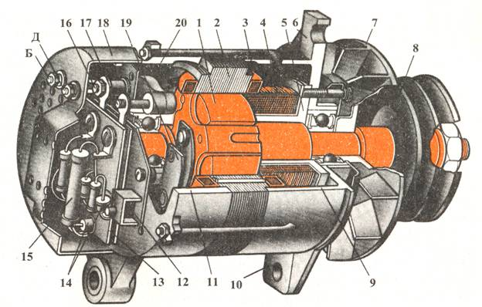

Рис 2
Как называется агрегат?___________________ Подпишите под цифрами название деталей_______

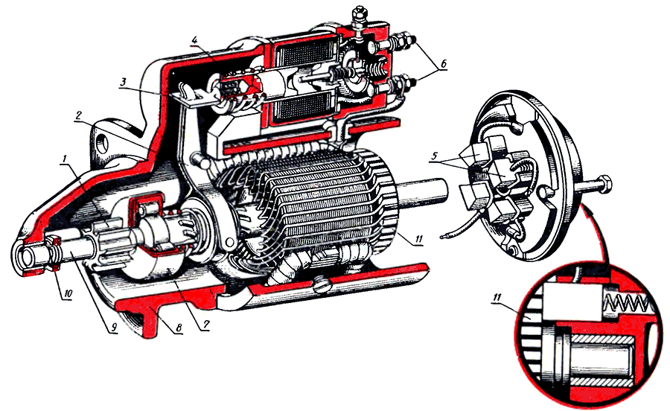
Рис.3
